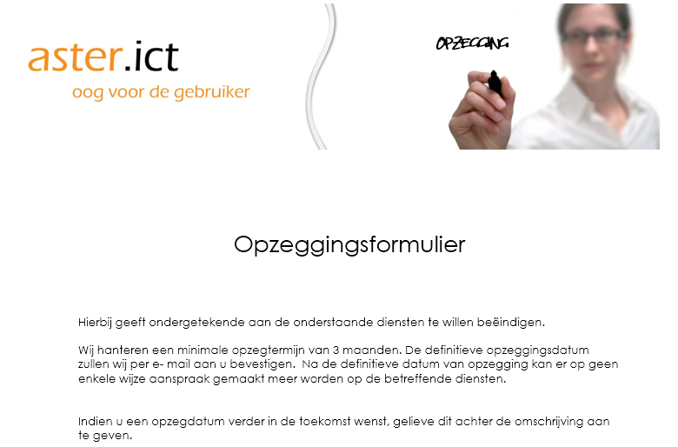

Bedrijfsnaam:

Naam aanvrager:

E- mailadres:

Plaats: Handtekening tekenbevoegde:

Datum:

